**PROJETO DE LEI Nº /2021**

Institui o Programa Visita Virtual aos pacientes internados em decorrência do novo Coronavírus.

A Câmara Municipal de Sorocaba decreta:

. Art. 1º O Programa Visita Virtual será implantado pela Prefeitura do Município de Sorocaba, com o objetivo de viabilizar o contato entre pacientes internados, diagnosticados ou suspeitos do novo coronavírus, e seus familiares.

Art. 2º São objetivos do Programa:

I - garantir ao paciente, através de chamadas de vídeo ou celular, a comunicação com seus familiares de forma regular e contínua;

II - atenuar o sofrimento dos familiares de pacientes internados que, em face da pandemia, estão impedidos de realizar as visitas hospitalares;

III - estimular o paciente, através do contato virtual com seus entes queridos, no seu processo de cura.

Art. 3º Para a implementação do Programa, a Administração Pública Municipal deverá:

I - firmar convênios ou parcerias para aquisição de celulares e tablets para operacionalização do seu apoio logístico; e

II - realizar campanhas publicitárias para doação de celulares e tablets aos estabelecimentos e serviços que integram a Rede Municipal de Saúde.

Art. 4º As despesas para execução desta Lei correrão por conta das dotações orçamentárias próprias.

Art. 5º Esta Lei entra em vigor na data de sua publicação, revogadas as disposições em contrário.

S/S., Sorocaba 16 de junho de 2021.

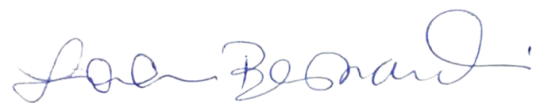

______________________________

**Iara Bernardi**

**Vereadora**

**JUSTIFICATIVA:**

# O Presente Projeto de Lei surge com referencia ao PL 0336/2020 da Câmara Municipal de São Paulo, proposto pelos Vereadores Arselino Tatto (PT) e Jair Tatto (PT), que deu origem à Lei nº 17.565, de 8 de junho de 2021.

# O projeto propõe a implantação do Programa Visita Virtual para viabilizar o contato entre pacientes internados, diagnosticados ou suspeitos pelo novo coronavírus, e seus familiares, assim garantindo que o paciente, através de chamadas de vídeo ou celular, mantenha a comunicação com seus familiares, de forma regular e contínua, para atenuar o sofrimento dos familiares de pacientes internados que, em face da pandemia, estão impedidos de realizar as visitas hospitalares e estimular o paciente.

# Destaca-se ainda que os/as profissionais de saúde garantem que este fator emocional pode influir na recuperação do paciente. Durante a internação, além do sofrimento físico, o paciente convive com a solidão. A visita virtual pode atenuar esse sentimento. O paciente animado e confortado adota uma atitude positiva em relação à fase do tratamento.

# São estas as razões pelas quais apresento este Projeto de Lei, contanto com a costumeira colaboração dos nobres pares na implementação deste importante Programa.

S/S., Sorocaba 16 de junho de 2021.

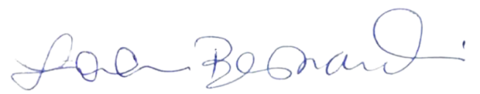

______________________________

**Iara Bernardi**

**Vereadora**